**ALCANSE DE PROYECTO**

* 1. **Descripción del Sector.**

La SUNARP es un organismo descentralizado autónomo de Sector Justicia y ente rector del Sistema Nacional de los Registros Públicos, y tiene entre sus principales funciones y atribuciones el de dictar las políticas y normas técnico - registrales de los registros públicos que integran el Sistema Nacional, planificar y organizar, normar, dirigir, coordinar y supervisar la inscripción y publicidad de actos y contratos en los Registros que conforman el Sistema.

 Mediante Ley26366, se crea el Sistema de Nacional de Registros Públicos, y la Superintendencia Nacional de Registros Públicos - SUNARP, y por Resolución Suprema Nº 135-2002-JUS, se aprueba el Estatuto de la SUNARP.

* 1. **Descripción General de la Empresa.**
  2. **Breve descripción general de la Empresa.**

Los Registros Públicos fueron creados por Ley de fecha 02 de enero de 1888 bajo el gobierno de Andrés Avelino Cáceres con el nombre de Registro de Propiedad Inmueble como una dependencia de la Corte Suprema de Justicia. El 18 de julio de 1940 (52 años después) entró en vigencia un nuevo Reglamento de los Registros Públicos, el cual incorporaba lo establecido en el artículo 1038 del Código Civil de 1936.

**Misión**

Otorgar seguridad jurídica al ciudadano a través del registro y publicidad de derechos y titularidades en forma eficiente y transparente.

**Visión**

Ser una institución referente a nivel internacional, altamente tecnificada, proactiva confiable y con presencia efectiva en todo el territorio nacional. Brindando servicios registrales de calidad a satisfacción del ciudadano.

* 1. **Organización de la Empresa.**

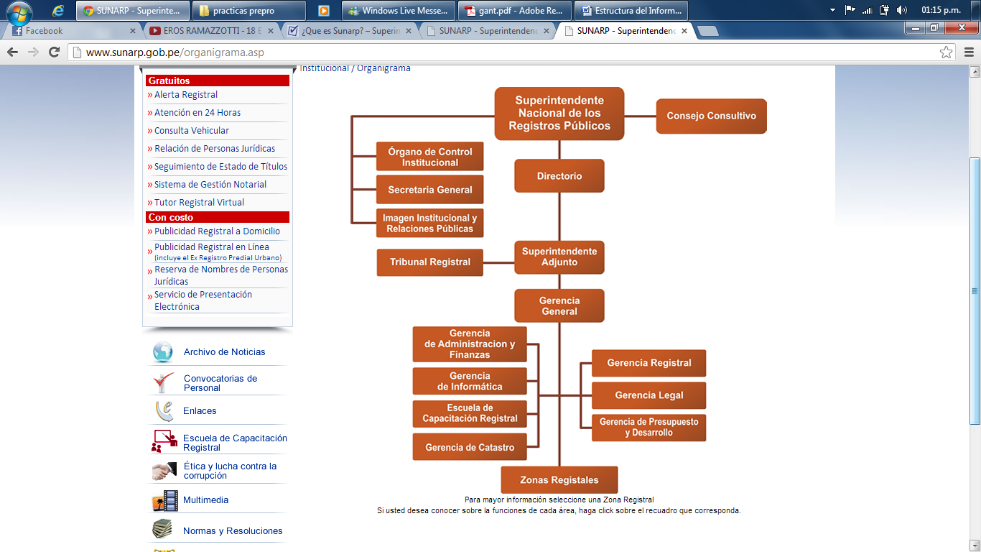

* 1. **Descripción del Área donde realiza sus prácticas.**

La área de archivo registral de la superintendencia nacional de los registros públicos, se encarga de almacenar, administrar y mantenimiento a los tomos; donde se encuentran los títulos archivados. Esta área también se encargar de brindar servicio de pedidos para los usuarios internos como externos a la entidad pública, Por ejemplos pedidos de lectura, copias, escaneos y despachos de títulos.

El personal del área de archivo registral tiene contacto directo con los usuarios que solicitan sus títulos. La relación de amabas parte suelen ser buenas cuando se atiende sus pedidos a tiempo, pero cuando la mala comunicación y la mala administración son consecuentes, los usuarios llegan tener un relación con el personal internos de fastidio e insatisfacción.

**ORGANIGRAMA DEL ÁREA DE ARCHIVO**

**Área Recepción y Lectura**

**Área de Copia informática**

**ARCHIVO RESGITRAL**

**Área De Despacho**

**Área de Escaneo**

**Área De Mantenimiento De Tomos**

* 1. Funciones del Ingeniero
  2. Funciones del departamento donde desarrolla la práctica.

Realizara labores de control y apoyo al jefe a cargo en actividades, registrar, tramitara los reportes, formatos y documentos propios de su especialidad de acuerdo solicitudes de usuarios , coordinara las necesidades del transporte para el envió de tomos, legajos, materiales, equipos y otros bienes propiedad o en custodia de la empresa a los lugares designados por esta de acuerdo a las órdenes del jefe a cargo, utilizando las herramientas, equipos de computo, sistemas y/o medios actuales y futuros que le sean proporcionados para la realización de las funciones y actividades de la empresa.asi como también apoyo a usuario internos al empresa para atender su solicitudes de acuerdo a su requerimientos.

* 1. Perfil del profesional, descripción del puesto de trabajo.

Estudiante de cualquier tipo de carrera, Amplio conocimiento y experiencia en kardex, piking,  FIFO y FEFO. Dominio de herramientas  estadísticas, informáticas y  packing list.

Con experiencia en trabajos de el área de almacén y mucha capacidad para trabajar en equipo, con dinamismo y creatividad orientada al logro de resultados. Así como también se busca una persona responsable, creativa, con iniciativa y puntualidad, que asuma con agrado los retos y en condiciones de alta presión.